存储型带视频水情遥测终端 RTU
使用说明书

一、概述
  - 先进独特的软硬件设计，外置硬件看门狗，高可靠性，野外免维护。
  - 支持最新国家水文规约、国家水资源规约、国际河流加密规约、国家地下水规约、多种地方规约及私有规约，全部规约已经内置，选择使用仅需参数设置即可。
  - 先进USB主从智能切换功能，既可以计算机USB配置参数，计算机USB升级程序，计算机USB下载数据，也可以U盘下载数据，方便快捷。
  - 支持手机APP蓝牙配置参数、查看数据、同步时间等功能，智能又简便。
  - 支持多种摄像机，支持球机多角度拍照，支持双摄像机功能，支持本地USB视频调试功能。
  - 支持内置4G全网通、NB、 西门子GPRS通讯模块 或 华为CDMA通讯模块。
  - 具有NB、4G、CDMA（或GPRS）、短信、超短波电台、北斗卫星等多种通讯方式，并具有主备信道和载波检测功能，支持外置DTU宏电RDP协议。
  - 具有多种运行方式，以适应不同的需要，可运行自报式、自报+确认、应答式、调试状态，可随时接受中心的命令，采集数据、发送数据、支持中心站远程测站参数设置、支持中心站远程数据下载。
  - 超大数据存储，支持本地、远程下载历史数据，支持中心站远程升级程序。完毕的程序升级保障体系，程序升级过程中原程序照常运行照常报讯，随时可以终止远程升级程序，升级不成功不影响原程序。
  - 具有箱门异常打开、AC220V停电、电池欠压等完备的安全体制。
  - 19264蓝底白字全中文菜单操作界面，支持设置参数、查询测量数据、手动测试功能。
  - 支持多达200种常用传感器通讯协议。

二、硬件接口
- 3路RS232接口，同时具有载波信号输入专用接口
- 1路RS485接口
- 1路主从智能切换USB接口
- 2路12位格雷码信号输入接口
- 2路雨量输入接口
- 2路12位4-20mA/0-5V/0-10V输入接口
- 3路可控电源输出接口
- 2路常开/常闭继电器输出接口
- 4路光耦I/O输入接口
- 充电电压检测输入接口

主要技术指标
1.1工作环境：－20℃～70℃，湿度<95％(温度为40℃时)。
1.2输入电源： 12VDC，正常工作电压范围9-16VDC。
1.3工作电流：值守功耗小于0.01mA（12VDC），运行功耗小于6mA（12VDC）；运行功耗不包括外围DTU,远传水表等设备的功耗。
1.4数据存储：32Mb专用数据存储器（可存10年数据），1Mb专用参数铁电存储器。
1.5人机界面：19264蓝底白字中文图形屏(4×24个字符)，22键轻触键盘
1.6 外观体积：130 * 100 * 52 （mm）

四、所需设备性能指标及技术参数
遥测终端（RTU）
1）外接传感器要求： 具有增量口并行口，串行口，频率口，模拟量口等各种接口。可接多种水位计（浮子式、激光、雷达、压力式、气泡式等）；可外接增量式（翻斗式）、称重式等各类雨量传感器。
2）通讯方式
①具有可靠的一站双发功能NB、4G全网通多发、（GPRS 多发）和 GSM 短信备份功能。RTU 可接受中心的远程管理， 包括远程诊断、设置、维护、校时、提取固态数据等。
②具有三个 RS-232 和一个 RS-485 接口，可连接以下通信设备中的任意一种或以上：
北斗卫星小站
GPRS/CDMA 通信终端
超短波调制解调器和收发信机
有线 MODEM
任何具有标准的 RS-485 接口或 RS-232C 接口的设备
③具有很强的兼容性，并且通过简单的参数配置即可实现功能增加或功能变换，非常便于系统 扩展和升级（可兼容 GPRS/GSM，CDMA、卫星、超短波、PSTN、光纤等各种通信方式）。
3）报讯方式及功能
①具有自报、应答、自报加应答三种工作模式，支持中心自动补数功能（主备信道通信均失败时， 待通讯恢复后中心可以随时远程补任何时段历史缺测据数），可按《水文数据通信规约》（SL651-2014）输入并发送人工置数。
②配有键盘和液晶显示器（非外置），可以本地显示测站状态、电压、日期/时间及水雨数据等, 可发送人工观测数据,并可对配置进行修改（包括站址、水位基值、雨量初值、发送前导时间、数据 传输体制、数据报送频次等）。
③RTU 的所有参数可以通过人工置数器进行本地设置，也可以通过 GPRS/CDMA/短信等 信道进行远程设置。可远程配置的系统参数包括：定时自报时段值、目的地址，水位基数、水位加报阈值，雨量加报阈值，定时唤醒开机后的等待时间长度、测报间隔、时钟等。
④支持休眠唤醒、定时自动唤醒和远程设定保持唤醒等工作模式。
⑤RTU 具有可靠的电源监控机制，存储的固态数据和工作参数均具有上电、掉电保护功能，可确保其不受浪涌及低压影响。
⑥具有友好、直观的人机交互方式，使用者的每一步操作均有文字指示。
⑦配有不小于 32Mb 大容量非易失存储模块，可存储三年的水位和雨量数据。
⑧测站数据可通过笔记本电脑或U盘本地下载，也可通过 GPRS/CDMA 信道由中心站远程下载。
⑨具有实时钟，可定时开机接收中心校时命令，并自动校时；具有定时自检功能、存储转发功能；具有故障报警功能；具有掉电数据保护功能；具有看门狗，具备死机自动复位功能；RTU 的所有外部接口采取多重保护措施，确保其不受浪涌信号的影响。
⑩具有本地在系统升级程序功能，和远程GPRS/CDMA在系统升级程序功能。
⑾支持图像功能，可同时支持2台摄像机或球机多角度拍照功能。
⑿支持手机蓝牙APP现场设置RTU参数及查看水位雨量数据。
4）其他
①可采用交流供电或蓄电池直流供电方式。
②平均无故障时间：MTBF>25000 小时。
③采用微功耗设计，在连续阴雨 30 天情况下可保证遥测站正常工作。
④工作温度：－20℃～＋70℃，相对湿度：小于 95%，并且采用全密封设计和三防处理，可在高温高湿环境下长期安全工作。
⑤工作电压：直流12V供电，供电电压范围应适应电池工作范围。
⑥工作电流：正常工作模式小于10mA（不含DTU模块），值守模式小于0.05mA。
通信模块（可内置于RTU）
1、GPRS 数据
◇支持 GSM/GPRS
◇900/1800MHz 双频和 850/1900MHz 双频可选
◇GPRS Class 10
◇编码方案：CS1-CS4 2、CDMA 数据
◇支持 CDMA 1x
◇800MHz 单频，可选 450MHz 或 1900MHz 单频
◇支持 IS 707 数据业务
◇符合 IS-95A、IS-95B CDMA 空中接口标准
3、接口
◇天线接口：SMA-K（阴头）
◇SIM/UIM 卡：3V
◇串行数据接口
◇类型：TTL/RS-232/RS-422/RS-485
◇数据速率：标准300~57600bps(57600bps 默认) 低功耗 300~19200bps(19200bps 默认)
◇接口端子：3.5mm 可插拔接线端子（14~24AWG 线）
◇话音接口：标准语音电平输出
4、供电
◇电压：5~26VDC
5、功耗
①标准产品：
◇通信时平均电流：140mA@+12VDC（GPRS）135mA@+12VDC（CDMA）
◇空闲时平均电流： 30mA@+12VDC（GPRS）125mA@+12VDC（CDMA）
②低功耗设计产品：
◇通信时平均电流：130mA@+12VDC（GPRS）
◇空闲时平均电流： 20mA@+12VDC（GPRS）
6、其他参数
◇工作环境温度：-30~+70℃
◇储存温度：-40~+85℃
◇相对湿度：<95%（无凝结）
7、增强功能
①工业级设计，满足恶劣应用环境需求
◇精选工业级器件
◇工业级 GPRS/CDMA 无线核心模块
◇内嵌实时多任务操作系统
②模块化设计，超强的扩展性
◇CPU 板和无线核心模块分离的设计方式
◇可灵活支持不同运营商网络类型，易于扩展
③内嵌多种通信协议
◇标准 PPP、TCP/IP、UDP/IP 协议
◇支持 DDP 协议，保证数据链畅通
◇AT+协议；满足客户个性化需求
④多种工作模式
◇永远在线：设备加电自动上线，掉线自动重拨，线路保持
◇休眠中数据触发上线
◇下位机指令控制按需上、下线
◇数据和短信通信互为备份、自由切换
◇数据环回测试
⑤支持多方通信
◇支持 4 个数据中心同时通信
◇支持主备数据中心互为备份通信
◇每个数据中心通信方式可单独定义
⑥灵活实用的数据通信
◇TCP/IP Server/Cllent、UDP/IP、DDP、SMS、AT 多种通信方式
◇可定义透明通信或协议通信
◇可定义重连时间间隔，防止流量爆炸
◇可定义在线报告时间间隔
◇可自定义心跳包格式

总体架构设计
实时监测系统从总体上可以划分为现场监测设备和监测中心接收处理设备两个重要组成部分。具体如图所示。
现场监测设备主要包括摄像机、雨量计、RTU终端控制器、DTU通信设备（GPRS/GSM模块）、信号防雷器、协议转换模块、太阳能电板、蓄电池以及电源避雷器等。
RTU 用于采集、存储和处理计量设备数据，DTU 通信设备用于将 RTU 采集的数据通过 GPRS 无线传输网络（公网专线）发送至监 测中心数据接收服务器。太阳能电板、蓄电池、充电控制器以及电源避雷器等提供系统供电保障。
监测中心端接收处理设备主要由数据接收服务器和存储服务器组成。数据接收服务器装有数据采集接收软件，负责接收现场监测设备采集的实时取水量信息，并对信息进行提取、过滤和转换处理，将数据转换为水资源监测数据标准存储格式后录入水资源取用水监 测中心数据库。

四、应用领域
水文水情测报水库自动化监测
水资源管理系统
地下水监测水源井监测系统
城市防洪监测与管理系统
闸门泵站监测水泵远程监控系统
土壤墒情监测节水灌溉自动监测
山洪灾害防治
城乡供水及管网监控系统

五、配置参数

一、参数设置准备和链接
1、双击桌面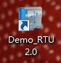图标打开计算机USB参数配置软件，软件运行后显示的主界面如下图：
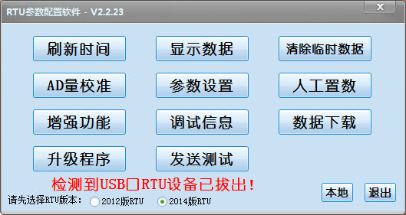
主界面
- RTU需要连接好电源线，并已上电，才可以设置参数；
- 将公对公USB线 任意一端插在计算机USB口上，将USB线另一端插在RTU的USB插座口上，如下图：
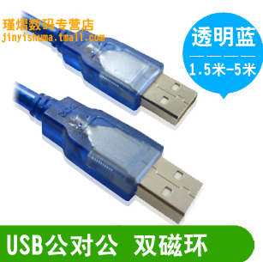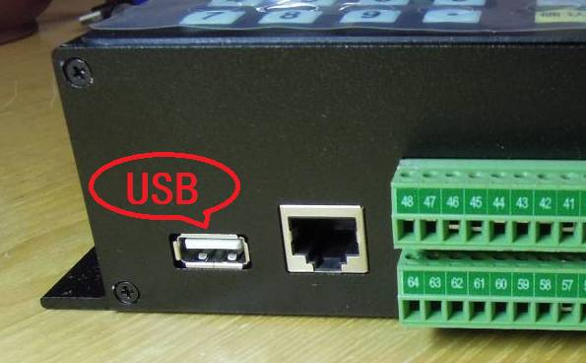
公对公USB线 及 RTU上的USB插座
- USB线连接好后，计算机配置软件将先从RTU下传所有参数到计算机，这时请稍等，等下传完成后再操作，如下图：
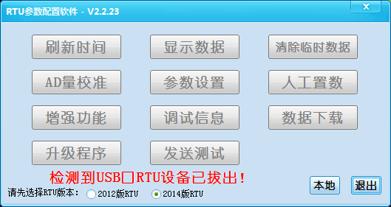

- 当计算机配置软件绿色字符提示“RTU已连接，可以使用！”，就可以对RTU进行参数设置了，此时设置参数的按钮已经亮起并允许点击，如下图：
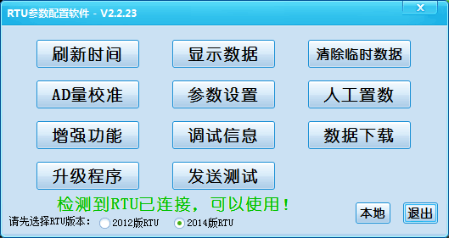
6、点击主界面上的“参数设置”按钮：
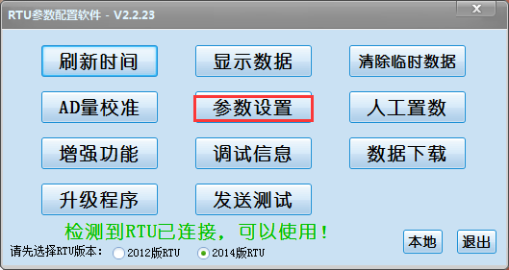
进入RTU参数设置界面：
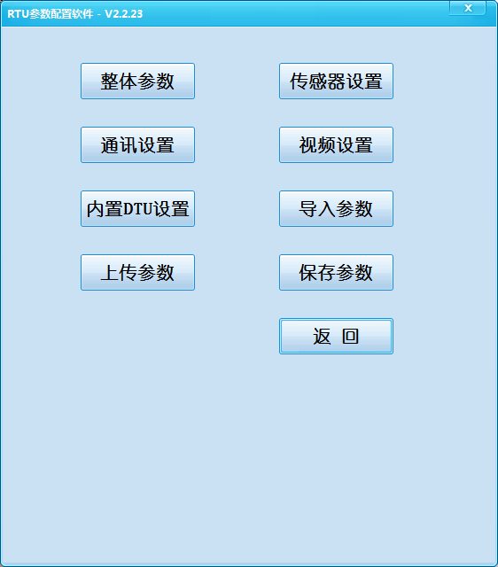

二、下面我们按照水资源归约设置下RTU参数，

1.我们先设置整体参数，点击“整体参数”按钮：
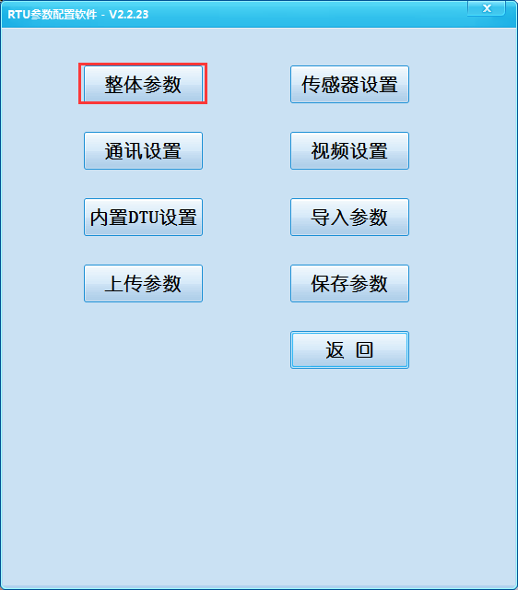
2.RTU参数设置界面：
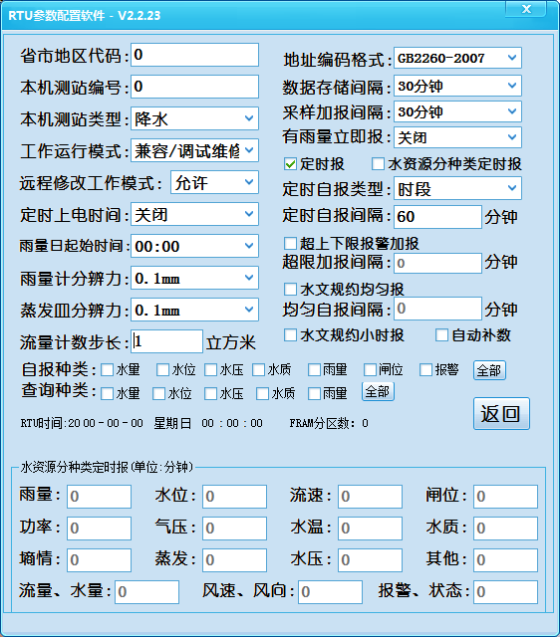

3、我们现在查看详细的信息：
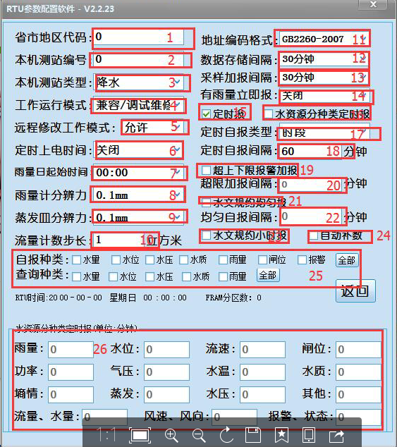
  - 省市地区代码：根据《水资源规约》，如果启用就按GB2260—2002 的规定执行，填写国家行政区划码；如果不启用就不用考虑该项。
  - 本机测站编号：设置本站站号或编号或测站编码。
  - 本机测站类型：这里有11个设置选项，如图：
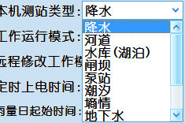
这个参数是针对国家水文规约和地下水规约，根据现场使用类型设置，其他规约可以忽略改参数；
  - 工作运行模式：这里有4个设置选项，如图：
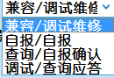
前面的一列（兼容、自报、查询、调试）是国家水资源规约上的名称定义；
后面一列（调试维修、自报、自报确认、查询应答）是国家水文规约的名称定义；
自报：在该模式下RTU会自动进入省电状态，定时测量传感器，定时发送数据，发送数据时会先将通讯设备上电，数据发送完成自动将通讯设备电源关闭；需要注意的是通讯设备电源被关闭时中心暂时无法主动与测站取得联系，只能等测站通讯设备下次上电才能与测站取得联系；
兼容：在水资源规约下，选择这个模式，等同于招测+自报模式，就是在这些模式下，RTU会全速运行，保证随时响应中心招测等。
自报确认：在水文规约下，选择这个模式，等同于招测+自报模式，就是在这些模式下，RTU会全速运行，保证随时响应中心招测等。
  - 远程修改工作模式：这里有两个选项，如图：
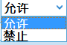
这里是控制是否远程中心在远程修改本测站的工作模式；有时因为现场的特殊，比如电力有限，设为禁止可以防止中心误发常在线命令导致测站电力耗光；
  - 定时上电：这里有24个选项，如图：
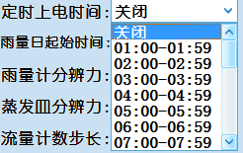
08:00 – 08:59等：该功能仅在自报模式下有效，如果设定为08:00 – 08:59，就表示RTU在每天的08:00 – 08:59时间段内不会进入省电状态，保持全速运行，随时响应中心命令，其他时段依然会自动进入省电状态；
关闭：关闭该功能。
  - 雨量日起始时间：这里有24个选项，如图：
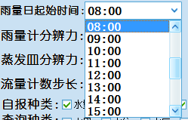

请选择8:00，这里是设置日雨量计算的起始时间，目前我们水文上今日雨量都是指今天8:00到明天8:00，而不是0：00-23:59；

  - 雨量计分辨力：设置RTU雨量接口所连接翻斗式雨量筒的分辨率，就是翻斗式雨量筒每一翻斗的雨量，如设置成0.5mm，那么翻斗式雨量筒每一翻斗的雨量就是0.5mm，这里有4个选项，如图：
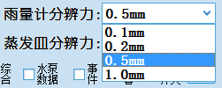

  - 蒸发皿分辨力：设置RTU蒸发皿接口所连接蒸发皿的分辨率，是什么型号，这边就设置成对应的型号，类似雨量分辨率；
  - 流量计数步长：设置单位计数步长默认1立方米，这里决定了一个RTU计数流量脉冲信号对应的流量值；
  - 地址编码格式：水资源规约GB2260-2007 格式，其他规约用SL502 格式

  - 数据存储间隔：设置RTU保存历史传感器数据的时间间隔，如设置成5分钟，那么RTU就每5分钟招测一次传感器数据并存储到数据区，这里有11个选项，如图：
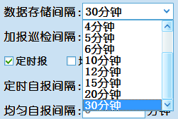

  - 采样加报间隔：设置RTU加报的时间间隔，如设置成5分钟，那么RTU就每5分钟招测一次传感器数据，如果数据达到加报条件或报警条件，那么就发送加报报警报，这里有11个选项，如图：
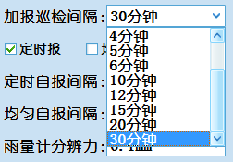
  - 有雨量立即报：打开有雨量就会在RTU检测到雨量发生变化时立即发送数据到中心站，关闭则RTU只会个根据统一的加报间隔发送加报数据
  - 定时报：设置RTU定时报功能，勾选表示启用定时报功能，将按照设定的定时报时间间隔发送定时报，不受其他条件限制；不勾选表示不启用该功能。
  - 水资源分种类定时报：水资源规约检测使用，目的是允许不同种类传感器可以设置不同的向中心发送数据间隔
  - 定时自报类型：
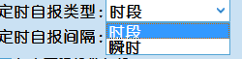
时段：定时报时根据存储间隔上报这段时间内所有采集的数据，瞬时：定时报时只报送瞬时数据；
  - 定时自报间隔：设置RTU定时自报的发送间隔，在勾选 定时报 功能时生效，RTU将按照设定的定时报时间间隔发送定时报，不受其他条件限制。
  - 超上下限报警加报 :设置RTU传感器超限报警后，持续发送报警报文的功能；
  - 超限加报间隔：设置RTU传感器超限报警后，持续发送报警报文的间隔；
水文规约均匀报：使能水文规约均匀报功能
均匀自报间隔：设定均匀报时间
水文规约小时报：使能水文规约小时报功能
自动补数：如果未成功发送数据到中心，下次连线后将补发前面没有发送成功的数据，改功能仅针对部分特殊协议，平时请关闭打开无意义；
自报种类：这个参数仅针对水资源规约，设置RTU上报的数据种类。设置允许上报后，如果安装了相应传感器RTU就会上报相应数据。一般来说，既然我们安装的传感器，都需要上报相应数据；而没有装的传感器，即使这里选择也不会上报；所以这里建议直接点全部或都勾选上，这样只要安装了响应传感器就会上报相应数据。
查询种类：这个参数仅针对水资源规约，设置允许中心招测查询该RTU上数据的种类。设置允许招测查询后，如果中心招测查询该RTU上相应数据，RTU 就会应答；没有设置允许招测查询的数据，中心向RTU发送招测查询该数据的命令时，RTU是不会响应的。一般来说，既然我们安装的传感器，都允许招测查询相应数据；而没有装的传感器，即使这里选择也无所谓；所以这里建议直接点全部或都勾选上，这样所有安装得传感器，中心都能招测查询该RTU上相应数据。

水资源分类定时报（单位分钟）:水资源规约时，单独设置各类传感器上报中心的时间间隔，平时请不要打开该功能；
4、点击“返回”按钮，返回到上级设置菜单界面，这时刚才全局参数的设置不会丢失的：
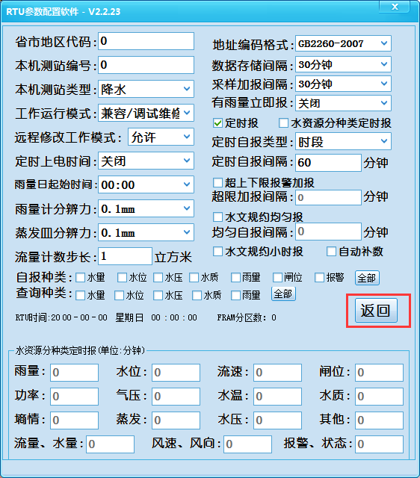
返回到上级设置菜单界面：

5、我们现在设置传感器参数，点击“传感器设置”按钮：
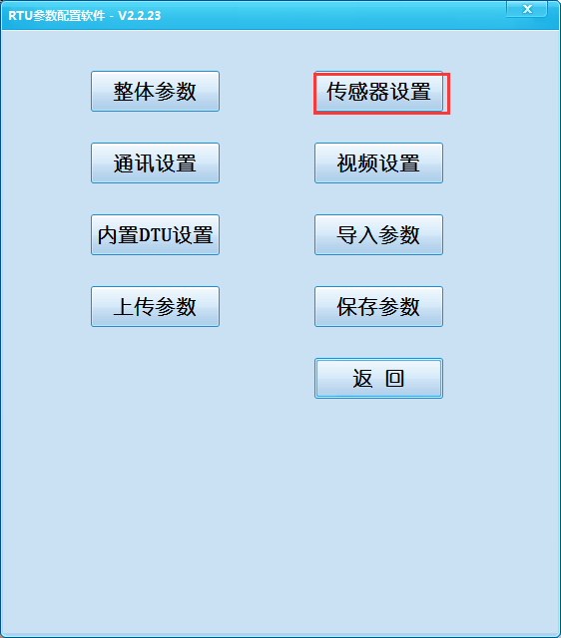
进入RTU传感器参数设置界面：
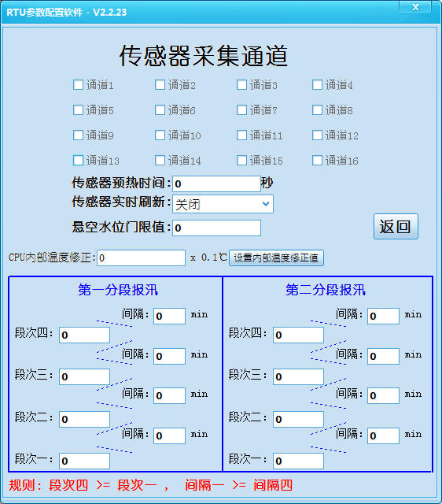

6、我们首先看到的是传感器的总统配置情况，如下图：
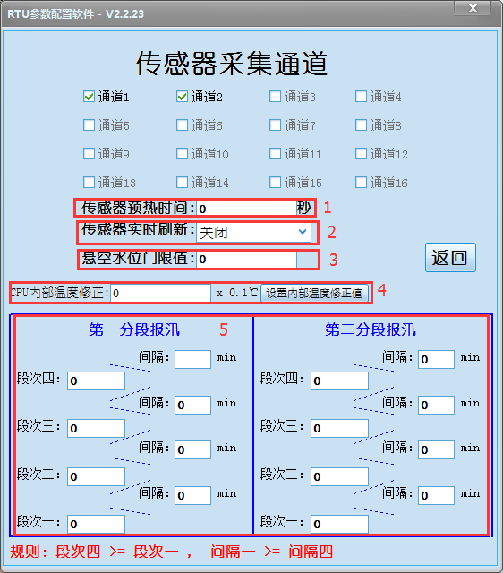

这里是RTU虚拟出的传感器装载容器（通道），RTU目前最多允许连接安装16个传感器；每个通道都可以单独对该通道配置传感器参数，如该通道的传感器是什么型号、通讯方式、数值放大缩小等等；勾选相某道前面的勾，就表示打开改通道，不勾选表示关闭；只有勾选了的通道才允许点击通道号竟然该通道进行该通道的具体设置。

传感器预热时间：设置RTU在招测传感器之前，先给传感器上电预热的时间；因为传感器是一起被上电的，所以这里只安排了一个总体的传感器预热时间，那么我们只要按照要求预热时间最长的传感器来进行设置即可；比如RTU安装了2个传感器，一个传感器要求预热时间是2秒，另一个传感器要求预热的时间是5秒，那么我们这里只要设置成5秒即可。
传感器实施刷新：这个功能仅在调试时使用，如果打开该功能，RTU就会不停循环召测传感器，这样会很耗电，这样仅方便调试的时候不停看数据，实时观察传感器数据变化，正式使用时请关闭；
悬空水位门限值：该功能针对地下水场合，设定传感器零水位的门限，比如这里设置位5，那么水位小于5的时候就认为水位计在水面之上或者无水；
CPU内部温度修正：校正CPU内部温度，无需设置；
分段报讯：这里设置传感器在同数值时使用不同的定时报间隔，不启用改功能时可用不设置或全部设置成0，比如可用用此功能设置当水位低于1米时一小时一报，当水位在1-2米之间时半小时一报，当水位大于2米时5分钟一报；这里设置公共分段标准后，要想启用需要在传感器通道里面打开分段报讯功能；
7、我们现在设置通道参数，即某个通道具体的传感器参数，以 通道1 为例，先勾选上通道1前面的勾，点击“通道1”按钮：
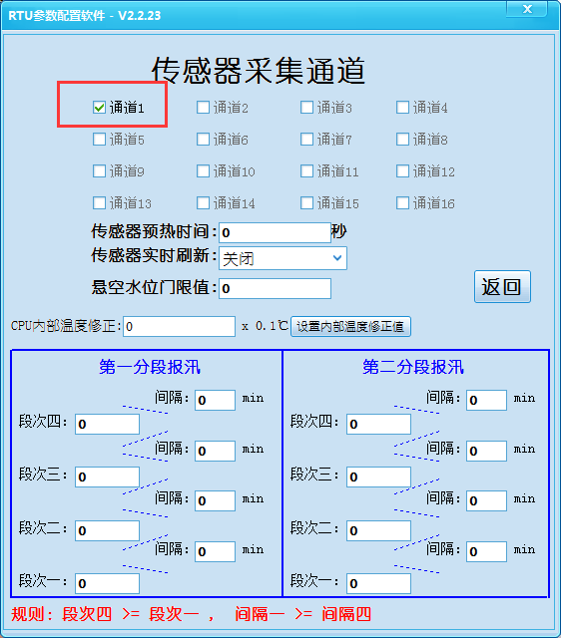
进入 通道1设置界面：
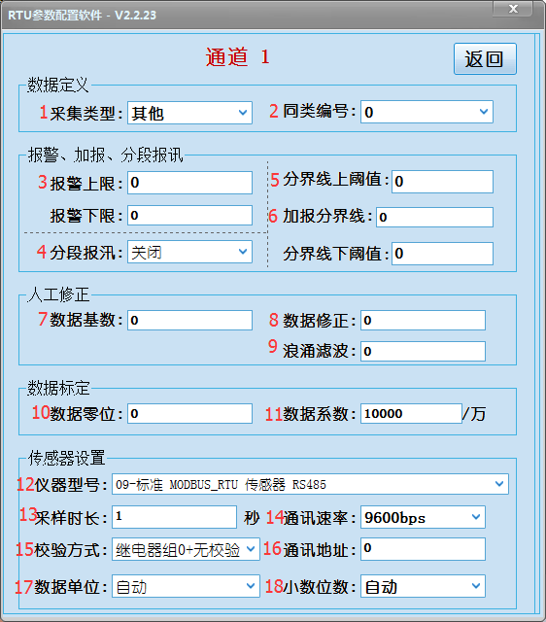
- 采集类型：设置该通道用是用做哪一类的数据，这个参数就是告诉RTU，我们这个通道采集到的数据将以水位、流量等类型上报中心；不管下面设置该通道用的是什么传感器，这里采集类型的设置都不受限制；比如我们在该通道设置连接的是一台某型号的流量计，但采集类型完全可以水位，这样RTU将把从这台流量计上采集的数据用水位的形式上报中心；由于水资源归约的特殊性，在RTU使用老老老水资源归约的情况下，这里通道类型不能随意设置，通道1-4只能用做水位通道，通道5-8只能用做压力通道，通道9-12只能用做流量通道；采集类型也有多个选项，如下图：
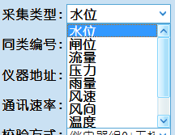
②同类编号：设置该通道是用做某一类的数据时，这个通道在该类数据中的编号；比如我们这个通道用做水位数据，那么同类编号就是设置该通道是水位1还是水位2；由于水资源归约的特殊性，在RTU使用老老老水资源归约的情况下，这里同类编号不能随意设置，通道1-4对应水位1-4；通道5-8对应压力1-4；通道9-12对应流量1-4；同类编号也有多个选项，如下图：
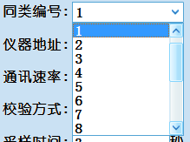

报警上限：设置该通道数据的报警报上限，如果该通道数据达到或超过该此上限值，那么将触发发送报警报；
报警下限：设置该通道数据的报警报下限，如果该通道数据等于或低于该此下限值，那么将触发发送报警报；
分段报讯：打开就会根据协议按照设置分段标准选择不同定时报时间；
分界线上阙值：当传感器数值大于分界线时，调用这个阈值，传感器变化量超过这个值时加报；
分界线下阙值：当传感器数值小于分界线时，调用这个阈值，传感器变化量超过这个值时加报；
加报分界线：设置不同加报阈值的传感器数值分界标准，通常设置为0，就是只要传感器数据大于等于0，那么就按照分界线上阈值来判断变化量加报；
数据基数：设置该通道数据的基值，就是改通道采集到的值，再加上这个基数，就是该通道的最终数据；比如水位高层等等；
数据修正：等同于数据基数，是国家水文规约规定的参数，在国家水文规约下有的报文是上报RTU运算好的最终传感器数值，有的报文是上报不含基数但含修正值的传感器数值；其他规约统一上报RTU运算好的最终传感器数值；
浪涌滤波：设定传感器采样滤波时间，秒为单位；时间越长滤波作用越强，但采集耗时越多耗电越大；目前该功能默认禁止，设置无效果，特殊定制除外，因为现在的传感器大多已经自行处理过数据的跳动很稳定，RTU只要读取即可；
数据零位：设置该通道数据的零点；注意这个参数是有正负的；
数据系数：设置该通道数据的放大比例，这个系数实际上是个分子，分母固定为10000；如果将该系数设成5000，那么RTU在采集到数据后会将数据乘以5000，再除以10000，然后再使用，就相当于原被缩小了一半；如果将该系数设成20000，那么RTU在采集到数据后会将数据乘以20000，再除以10000，然后再使用，就相当于原被放大了一倍；
这里 数据零位相当于b
数据系数相当于k
传感器数据相当于 x
通道最终数据相当于 y
那么就有：y = k ( x + b) ;
其实这2个参数RTU是可以自动去设置的，不一定要我们手动设置这2个参数，关于RTU自动设置，我们将在后面进一步做详细讲述；
那么在我们不考虑这些特殊应用时，这2个参数一定要做如下设置：请将数据零位设置成0，数据系数设置成10000，因为此时 y = x ，也就是通道最终数据直接等于传感器数据，这样对我们的正常使用才不会影响。
仪器型号：设置该通道所装载的传感器型号，通过这个仪器型号，我们告诉RTU要用什么协议等去招测传感器；这里仪器型号我们更具我们实际连接使用的传感器来设置，同样这里的设置和通道类型无关，这里我们用什么传感器就怎么设；特别说明的是，这里的传感器种类有限，我们将在以后的使用中，共同添加这里没有我们新碰到的传感器，并且我们不用担心这项工作的复杂程度；这里有很多个选项，如下图：
采样时长：设置RTU与该通道所装载的传感器采集通讯时，从RTU发出招测读数命令开始，等待传感器应答的时间，如果超过这个时间传感器没有应答，那么RTU将再次发送招测读数命令，并重新计时，待传感器应答，依次循环，但RTU最多给同一个传感器发送3次招测读数命令，发送3次招测读数命令之后如果还没有收到传感器应答，那么RTU就认为这个传感器此次招测失败，RTU就会继续去招测其他传感器，等下个采集时间到时RTU还会招测这个传感器；在如果是雨量等不需要通讯的传感器，这里就不管它不用设置；
通讯速率：设置RTU与该通道所装载的传感器采集通讯时，用到的通讯波特率；如果是雨量等不需要通讯的传感器，这里就不管它不用设置；
效验方式：设置RTU与该通道所装载的传感器采集通讯时，用到的通讯效验格式，就是无效验、偶效验等等；如果是雨量等不需要通讯的传感器，这里就不管它不用设置；关于继电器组的设置我们将在后面再详细介绍，这里只建议大家将其设置成继电器组1就可以了，设成其他继电器组也一样使用，就是RTU再招测传感器时继电器会动作而已，继电器动作是会有几十个mA的电流，所以建议大家将其设置成继电器组1，设置成继电器组1 RTU在招测传感器时继电器就不会动作了；效验方式也有多个选项，如下图：
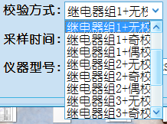
通讯地址：设置RTU与该通道所装载的传感器采集通讯时，用到的软件通讯地址；如果是雨量等不需要通讯的传感器，或其他需要通讯但不带地址的协议，这里就不管它不用设置；
数据单位：可以自动获取仪器所需要的单位，也可以手动选择单位，这里主要是针对显示屏显示；
小数位数：可以自动获取仪器取到的数值的小数位数，也可以手动选择数据的小数位数，这里主要是针对显示屏显示；
8、点击“返回”按钮，返回到上级设置菜单界面，这时刚才通道1参数的设置不会丢失的：
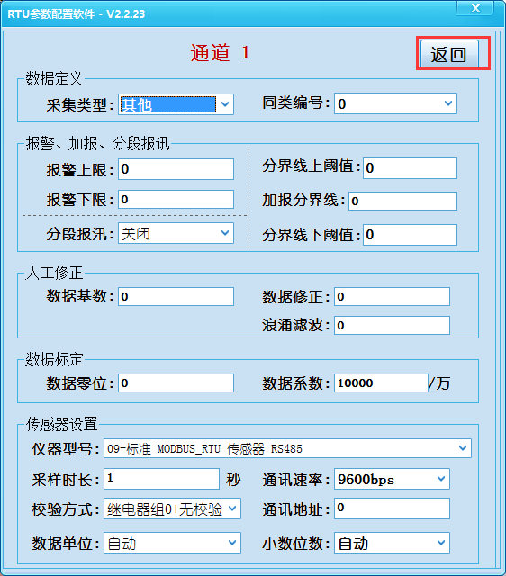
返回到上级设置菜单界面：
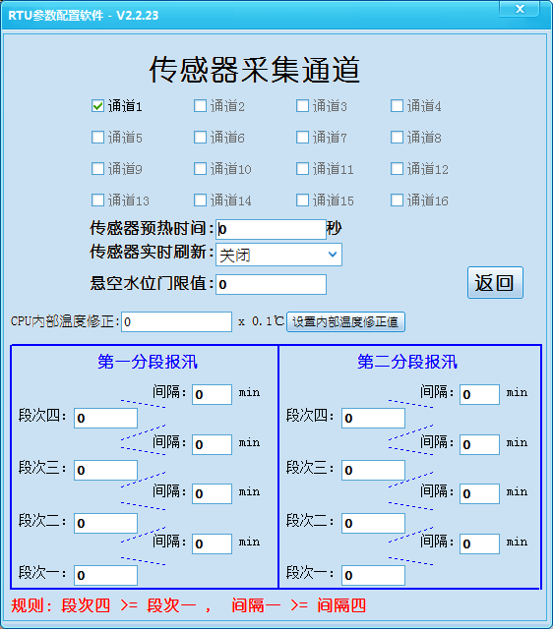
然后我们再依次设置其他通道。
9、要用的通道设置完成后，我们点击“返回”按钮，返回到上级设置菜单界面，这时刚才传感器所有通道参数的设置不会丢失的：
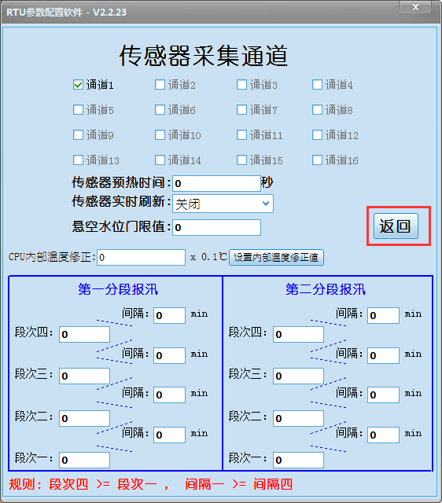
返回到上级设置菜单界面：

10、我们现在设置通讯设置，点击“通讯设置”按钮：
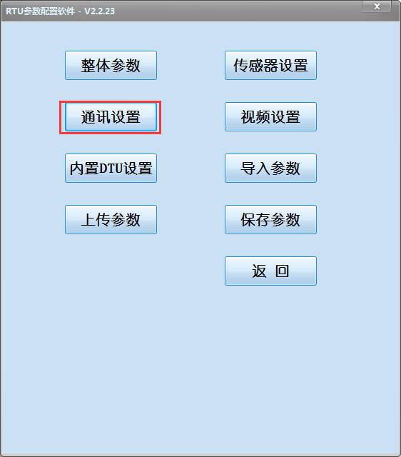
进入RTU通讯设置界面：
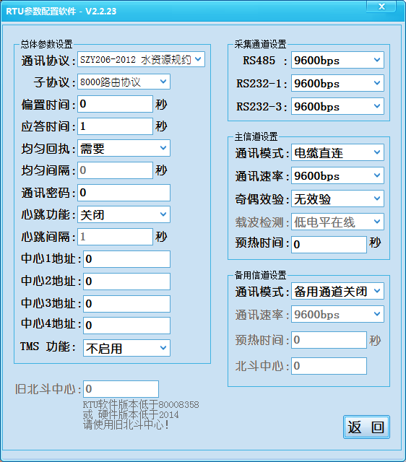

11、通讯设置的详细介绍： 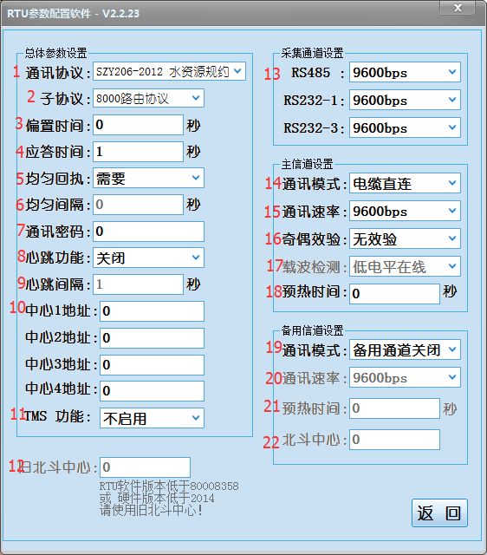

- 通讯协议：设置RTU和中心站通讯的协议格式，这里我们就选择《水文通讯规约》，其他协议以后再做介绍；这里有多个选项，如下图：
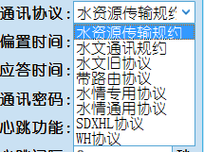

- 子协议：主要是配合上面的通讯协议做一些从属的设置，比如我设定通讯协议为国家水文规约后，可以在自协议设置国家水文规约是HEX格式还是ASCII格式；
- 偏置时间：这个设置主要是针对我们使用超短波电台时用的；首先我们先了解下超短波电台的使用环境，我们一般在使用超短波电台时，我们所有测站RTU在计算机设置参数时，都会自动将RTU系统时间同步为北京时间，因此实际上我们如果要可以将RTU系统时间设置成不同时间并不是一件容易的事情，那么这个时候我们的所有测站RTU都会在整点同一时间向中心发数，类似于GRRS/CDMA等这种租用通讯网络时不会有什么问题，但是在我们自建超短波电台网络等不能处理并发数据时就会出现问题，他们同时发送，相互干扰，导致整个系统瘫痪或缺失数据严重，整个系统无法健康运行；那么这个时候，我们就需要一个机制，来告诉这些RTU，让他们不要同时发数，这就是偏置时间；RTU会在到整点时，再等上这个偏置时间再发数，那么只要我们将每个测站的偏置时间设置成不一样，就可以错开各个RTU向中心发数的时间；另外很重要的就是，我们这样处理之后，我们在中心就可以放心的同步所有RTU的系统时间，不用担心他们会同时发数的问题，又能保证RTU系统时间始终与中心北京时间一致；最后要强调的是这个偏置时间不止在电台模式有效，其实他在所有时候多有效，因此我们在这里要注意下，在用GPRS/CDMA等通讯时，如果不做各站区分设置时，请将改值设置为0或1或其他一个很小的数；
- 应答时间：设置RTU在向中心发数后等待中心应答的时间，如果RTU在向中心发数后，中心超过这个时间没有应答回执，那么RTU将再次重发报文数据；更具水资源传输规约，要求如果没收到中心回执，重发三次报文，如果还没收到这次的报文就不管了，下一发报时间继续发下次的报文，机制一样；当然有的中心协议规定的机制不是这样的，在选择其他协议时,RTU会自动根据协议做相应机制处理，以后用到在做相应介绍，这里大家知道就行；这里要建议大家的就是，在GPRS/CDMA通讯模式下，我们几十个站时，中心一般能够在10秒内处理完并给予应答，在几千个站时，中心应答时间可能会延长到60秒，因此这里大家要根据实际中心下面测站数量，来决定这个等待中心应答的时间值；同时这个时间值也不宜过大，因为这个时间过长会导致RTU发数时等待中心应答时间变长，导致RTU整个发送周期变长，也就导致我们测站RTU发数时通讯模块更多的耗电，而且也不是说我们测站发数时多等会儿，就一定能等到中心回执的，因为通讯通路不通就是不通；
- 均匀回执：这个设置针对报文过长，需要进行多包分包发送时，每一分包是否需要中心应答；
- 均匀间隔：如果分包不需要中心应答，那么在此设置RTU自动发送分包的间隔；当RTU发送最后一个分包时中心必须应答；
- 通讯密码：设置测站RTU与中心站通讯时报文里所使用的密码，我们设置的这个密码值只是我们安装时的初始值，在以后的使用的过程中，中心可能会远程修改这个值；建议我们同一个项目，在使用后期中心不要远程来修改这个值，好利于维护；一旦这个值与中心的不一致，将直接导致通讯不成功；另外这个密码值也是和各个与中心通讯的协议规约有关，不同的规约有不同的密码机制，有的协议甚至不需要这个密码；我们水资源传输规约明确规定需要用到这个密码机制，因此这里请根据项目中测站RTU与中心站的约定来设置这个参数；
- 心跳功能：使能DTU在线时RTU发送心跳的功能，发送心跳是为了维持DTU在线；
- 心跳间隔：设置心跳报的时间间隔
- 中心地址：这个参数仅针对国家水文规约，这边可以设置4个分中心号，其它规约忽略即可，注意这里的分中心号不是指数据发向多个中心，这里仅用来验证中心站编号；
- TMS功能：使能国际河流加密功能，改功能仅在国家水资源规约下使用；
- 旧北斗中心：该参数是为了兼容2012年之前的RTU版本，现在请忽略；
- 采集通道设置：这边有三个选项，这里设置的波特率仅供在RTU待机时使用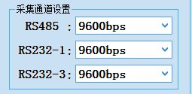，当RTU采集传感器时，RTU会自动调取各个传感器的速率来运行，和这里的波特率无关，但当RTU召测完传感器后，空闲状态下，就会按照此波特率运行；
- 通讯模式（主信道）：设置主信道的通讯方式；这里只有4个选项，因为部分类似工作方式的选项我们没有列出，同类都可以代替的；这里根据我们项目实际情况进行设置，如下图：
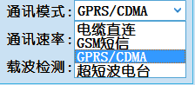

- 通讯速率（主信道）：设置主信道通讯波特率，请根据实际情况进行选择，如下图：
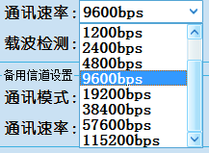

- 奇偶校验：设置通讯的校验方式
- 载波检测（主信道）：这个参数旨在告诉RTU，在向中心发报时，需要不需要检测通讯模块是否在线，如果需要检查模块状态，模块给出的高信号在线还是低信号在线；这项设置仅在主信道通讯模式设置成GPRS/CDMA时可以设置，因为其他通讯模式下不需要检测模块在线状态会自动处理，或其他通讯模式根本无法检测模块在线与否；如果检测通讯模块在线状态，那么RTU在检测到通讯模块上线后立即向中心发数，以便节约能耗，可以尽快关闭通讯模块电源；如果检测通讯模块在线状态，但在90秒内模块未能上线，那么RTU此时也会将报文数据包发向通讯模块；如果不检测通讯模块在线状态，那么RTU固定等待5-90秒后将报文数据包发向通讯模块，这个等待时间视具体通讯模式而定，而且不可以修改；这里有三个选项，如下图：
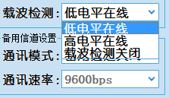

- 预热时间：备用通道的设备的预热时间，预热时间就是指从给备用通道上电到可以发数的实际间隔，这段时间给备用通道的设备上电预热上线等；
- 通讯模式（备用信道）：设置备用信道的通讯方式；这里只有4个选项，因为部分类似工作方式的选项我们没有列出，同类都可以代替的；这项设置仅在主信道通讯模式设置成GPRS/CDMA时，并且载波检测打开时，可以设置，因为目前其他情况下RTU不会切换到备用信道；这里根据我们项目实际情况进行设置，如下图：
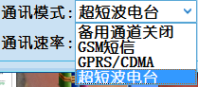

- 通讯速率（备用信道）：置备用信道通讯波特率；这项设置仅在主信道通讯模式设置成GPRS/CDMA时，并且载波检测打开时，可以设置，因为目前其他情况下RTU不会切换到备用信道；请根据实际情况进行选择，如下图：
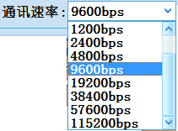
北斗中心：北斗中心站地址，一般为6位；

12、通讯参数设置完成后，我们点击“返回”按钮，返回到上级设置菜单界面，这时刚才通讯参数的设置不会丢失的：
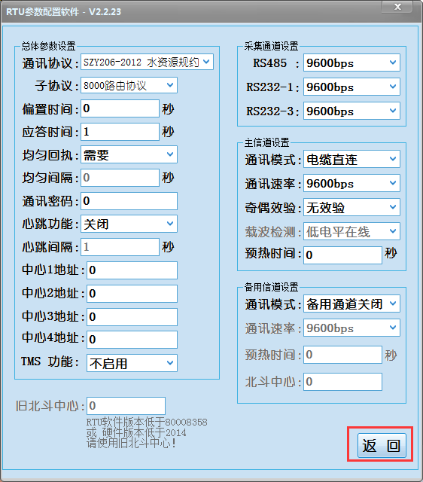
返回到上级设置菜单界面：
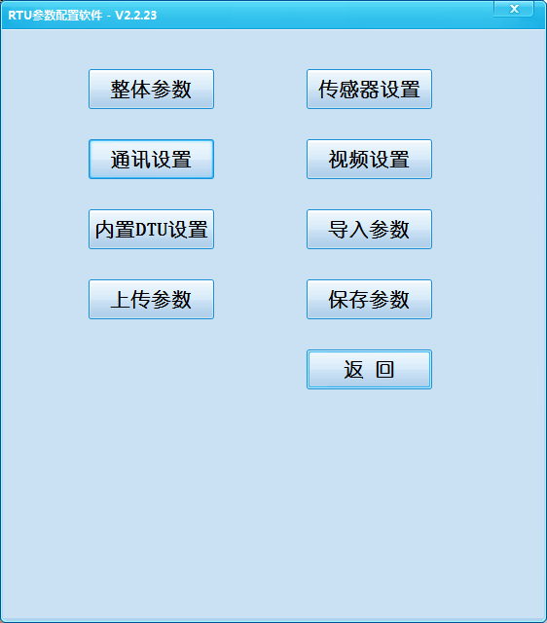

13、视频设置，点击视频设置按钮，进入界面
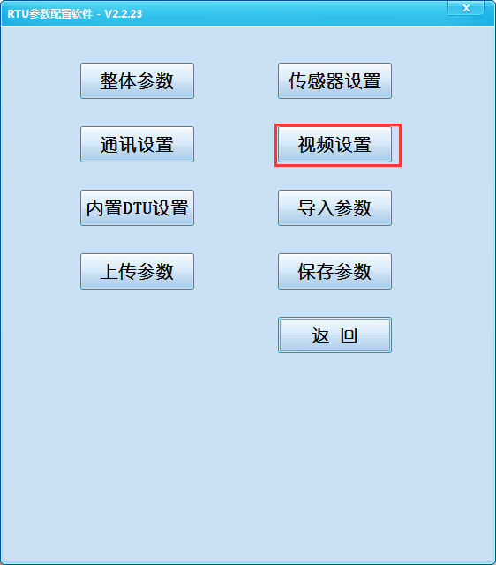

接下来我们看到的设置视频的界面

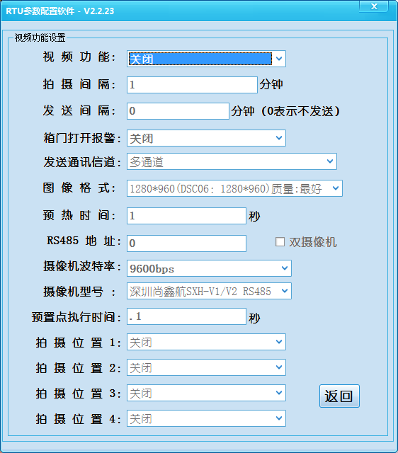
视频设置界面详细介绍
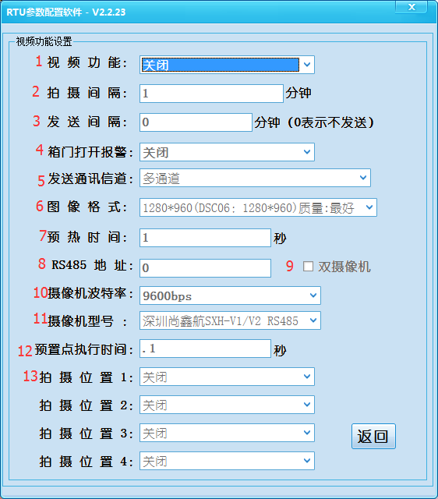
视频功能：当我们需要视屏功能时，选择打开选项
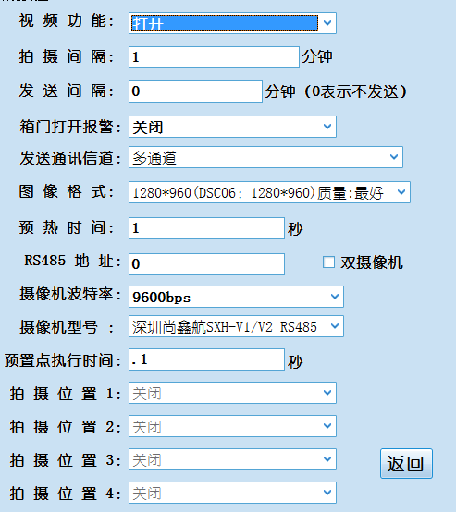
拍摄间隔：设置RTU采集图片的时间间隔，请和发送间隔一致；
发送间隔：设置RTU向中心发送照片的时间间隔，请和拍照间隔一致；
箱门打开报警：该功能设定RTU，当检测到机箱门被打开时，就立即拍照并发中心；一般使用请关闭改功能；
发送通讯信道：这边有5个选项
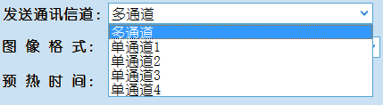
图像格式：一般选择800*600，JPG的压缩格式和照片的内容有关，内容细节越多，压缩后越大，640*480 5分钟 可以测试；800*600普通 10分钟，
数据最大是在白天室外阳光强的时候，大概100多K,就是大约220包； 每包2.5秒计算，大约需要10分钟传一张照片
预热时间：球机或者枪机等视频设备的启动预热的时间，RTU给这个设备上电达到这个时间后，RTU就开始指令设备工作；
RS485地址：摄像机的通讯地址；
双摄像机：需要接入两个视频设备时，打开该功能选项；
摄像机波特率：选择视频设备所对应的波特率
摄像机型号：选择摄像机的对应协议，假如没有找到您所需要的设备，请和视频厂家联系要到设备的通讯协议，与我们联系，我们免费帮您添加；
预置点执行时间：设定球机到达预置点所用的时间，以适应不同速度的球机；
拍摄位置：这里有4个预置点可以选择，根据现场所需要的角度进行添加拍摄预置点，需要在球机里事先设置好预置点；
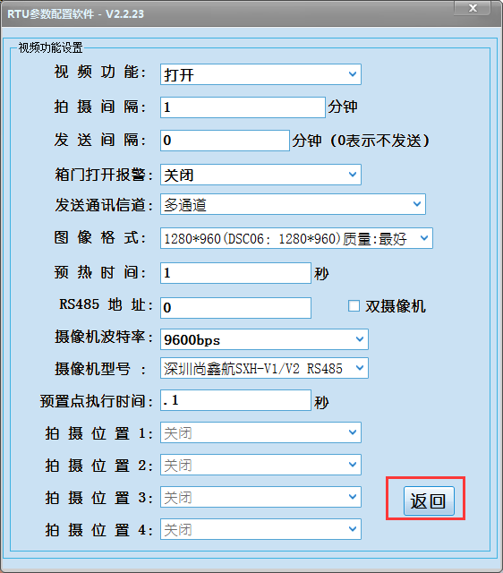

14点击内置DTU 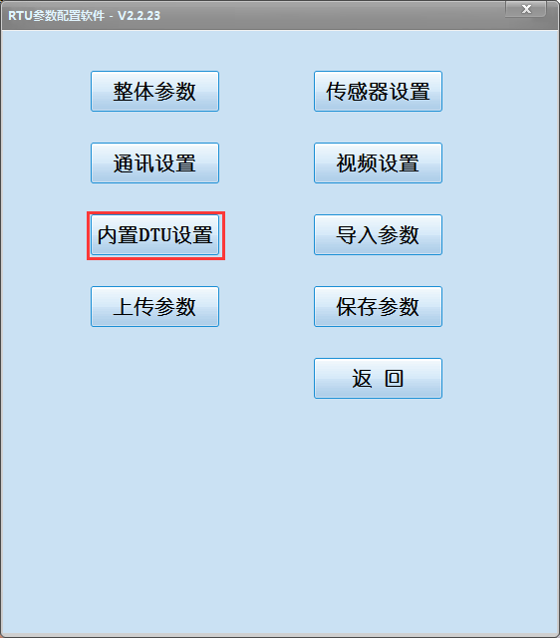
设置进入设置界面
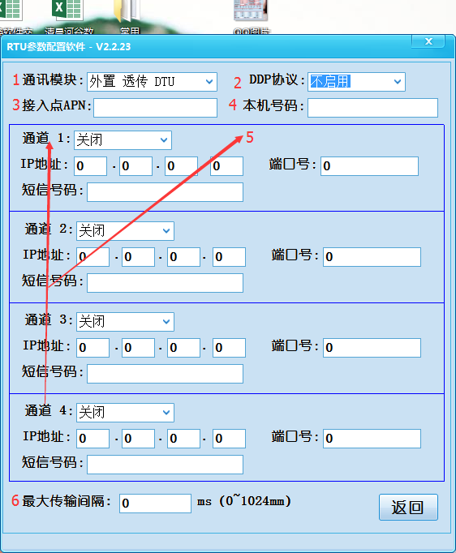
通讯模块：这里有4个选项，如图
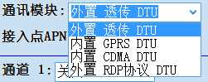
DDP协议：设置是否安装宏电DDP协议格式发送数据，以便兼容中心站宏电动态库；
接入点APN：专网时使用，平时请设置为空白；
本机号码：SIM卡号，启用DDP协议时使用，平时请设置为空白；
通道设置：可以同时给4个中心站发送数据，用到几个开几个，将对应的中心站的IP和端口号输入框内
最大传输间隔：设置DTU判断RTU数据传输完成的数据总线空闲间隔，请将该参数设置为200；
15、
这时我们所有参数就都设置完成，这里我们不能再点击“返回”按钮离开设置总菜单界面，因为一旦离开设置总菜单界面，刚才所有设置的数据就没了；因此这时既然所有参数都调整好了，那么我们此时要做的最重要的一步就是：把刚才修改的所有参数从计算机里上传到RTU里，因为刚才我们的所有操作都是在本地计算机里完成的，请点击“上传到RTU”按钮，如图所示：
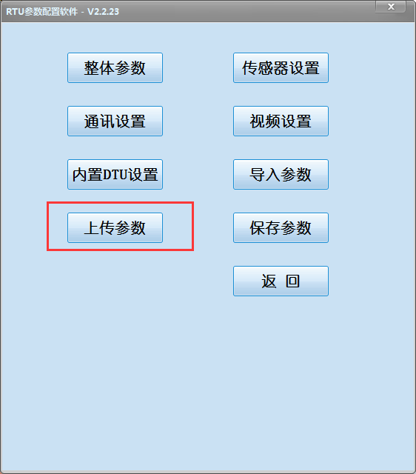
如果上传成功将会出现如下提示，如图：
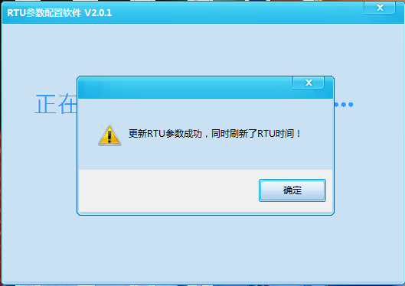
如果上传不成功将会出现如下提示，如图：
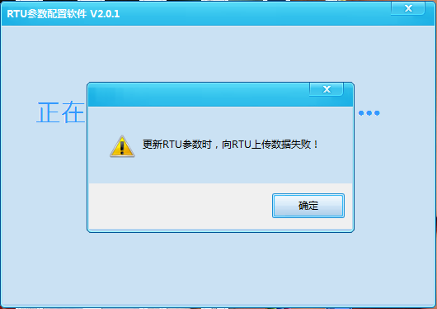
如果上传不成功请再次点击“上传到RTU”按钮进行上传；如果多次上传不成功，那么请先将参数保存到本地，再退出检查USB线路等，这样当线路检修好时，我们只要先从本地导入该参数，然后上传到RTU即可，而无须再重新设置一边；具体如何将参数保存到本地、从本地导入参数下面将具体介绍；

15、保存参数到本地计算机中；如果我们将某套典型设置的参数保存到本地计算机中，那么我们可以在设置类似类型测站RTU时，就无需一边一边重复设置同样的参数，这将花费我们大量时间，此时我们只要先从本地计算机中导出该套典型设置的参数，然后只修改必要部分（如站号），其他都不修改，直接上传到后面的RTU里，这样既节省我们的工作量，又保证参数设置的一致性、可靠性；保存参数到本地计算机中还有个重要作用，就是我们可以将每个测站RTU的参数都保存到本地计算机中，作为工作材料备份，一来可以日后审核是我们设置疏忽问题还是其他问题，以便我们碰到测站数据有问题时方便查验，二来可以在将来遇到更换该测站RTU或修复该测站RTU时，直接将该测站原来设置的那套参数导入并上传到新RTU即可，这样既简化了维护的技术要求和工作量，又能进一步保证参数的一致性和设备的可靠性；那么如果要将刚才设置的这套参数或从RTU里刚读出的这套参数保存到本地计算机中，请点击“保存到本地”按钮，如图所示：
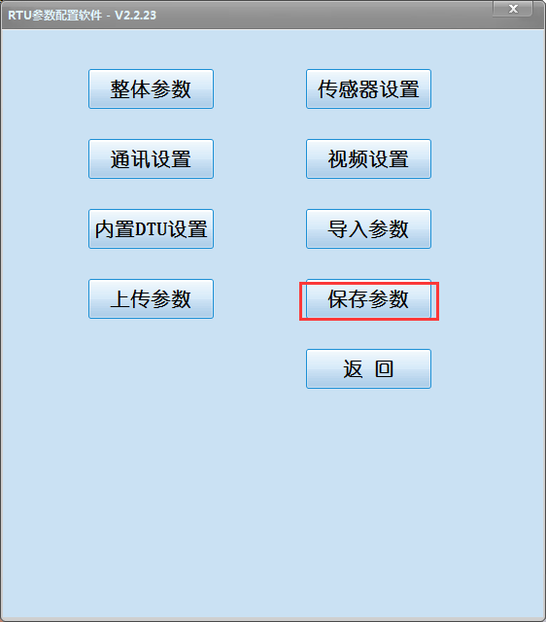
将会出现如下提示，如图：
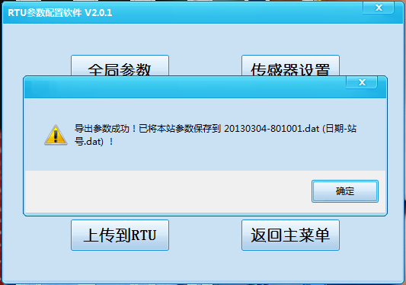
这里需要说明下的是，我们每份保存到本地的参数都是自动命名的，以便以后统一和调用，命名方法如下：日期加站号，就是 日期-站号.dat ，我们下次导入时就按这个格式找到我们想要的参数；保存地址在本地计算该软件安装的根目录，一般我们无需理会计算机将文件具体保存在哪里，除非我们要把参数从这台计算机发给别的计算机去使用；

15、从本地计算机导入参数；我们可以从本地导入先前我们保存好的参数，来查看或写到其他RTU中；请点击“从本地导入”按钮，如下图：
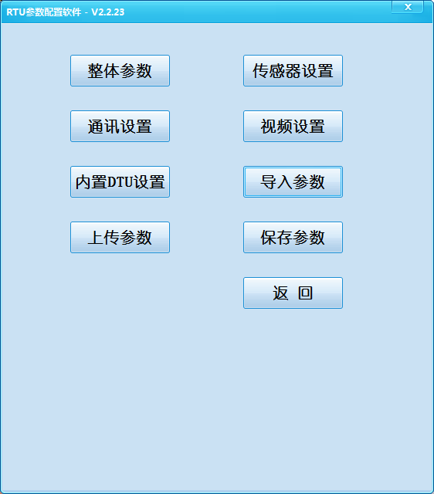
将会出现如下提示，如图：
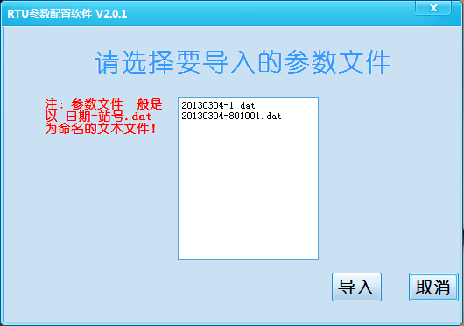
此时我们只要选择我们要从本地计算机读取的参数，然后点击“导入”按钮即可，导入后我们根据实际情况直接修改站号等必要参数或不做任何修改，然后直接将参数上传到RTU即可。

八、接口定义
